Templedi ar gyfer Camau 1-10 o’r Map Ffordd
Mae’r ddogfen yma yn cynnwys templedi Word y gallwch chi eu golygu ac addasu wrth fynd trwy’r broses yn eich sefydliad chi. Efallai na fyddwch angen defnyddio bob un, ond mae’r holl adnoddau ar gael i chi allu weithio drwy’r theori newid cam wrth gam. Fel esbonia’r pecyn, gallwch ddilyn y broses hon ar gyfer elfennau o’ch gweithgaredd, neu ar gyfer eich sefydliad yn ei gyfanrwydd. Cofiwch hefyd ddefnyddio’r adnoddau yma gyda’r pecyn modelau polisi defnydd mewnol er mwyn llunio polisi effeithiol i’ch sefydliad: Modelau Polisi Defnydd Mewnol o’r Gymraeg

Cam 1: Disgrifio’r sefyllfa bresennol – Proffil iaith y staff, defnydd, hyder ac agweddau
Defnydd o’r Gymraeg yn y gwaith – Y Waelodlin
Pa mor hapus ydych chi am y sefyllfa bresennol?

  Ystadegau Sgiliau’r Gymraeg |  | Teipiwch...
Nifer a chanrannau sgiliau Cymraeg staff – ar lefel sefydliadol, adrannol ac yn ddaearyddol

Defnydd o’r Gymraeg
Nifer a chanrannau o’r staff sy’n defnyddio’r Gymraeg yn y gwaith ar lefel sefydliadol, adrannol ac yn ddaearyddol

Agweddau a hyder staff at ddefnydd mewnol o’r Gymraeg
Beth yw’r agweddau, gwerthoedd a’r credoau gan staff amrywiol a beth ddylwn ni ei wneud am y rheiny? Fesul adran, lleoliad ac yn sefydliadol.

Cam 2: Cyd-destun deddfwriaethol a pholisi - Adnabod blaenoriaethau strategol ac alinio gyda nhw a chael sêl bendith

  Strategaeth Genedlaethol |  |   Strategaeth y Sefydliad |  |   Polisi Defnydd Mewnol |  |   Blaenoriaethau/  Ffocws Nawr
Teipiwch... |  | ... |  | ... |  | ...
... |  | ... |  | ... |  | ...
... |  | ... |  | ... |  | ...

Cam 3: Diffinio’r broblem, gwreiddiau’r broblem a chreu datganiad o’r broblem (sail achos busnes dros newid)

🌳 [ Y Broblem]
(Teipiwch y brif broblem yma – yn y boncyff)

🌿 Traweffeithiau a Sgileffeithiau’r broblem (Y Brigau a’r Dail)
[Traweffaith1]
[Traweffaith2]
[Traweffaith3]
[Traweffaith4]
[Traweffaith5…]
Beth yw sgil effeithiau'r broblem? Sut mae'n nhw'n amlygu eu hunain?

🌱 Gwreiddiau’r Broblem
[Gwraidd 1]
[Gwraidd 2]
[Gwraidd 3]
[Gwraidd 4]
[Gwraidd 5]
Beth yw gwreiddiau'r broblem? Beth sy'n achosi'r pethau hyn i ddigwydd?

Cam 4: Dadansoddiad o’r Cryfderau, y Gwendidau, y Cyfleoedd a’r Bygythiadau (SWOT)

Cryfderau  Beth ydyn ni’n gwneud yn dda?  Beth ydyn ni’n ei wneud yn well nag eraill?  Oes meysydd lle ni yw’r gorau?  Beth sy’n gryf – arweinyddiaeth, systemau..? |  |  |  | Gwendidau  Beth sydd angen i ni ei wella? Beth sydd angen i ni stopio ei wneud neu gwneud llai ohono? Beth mae sefydliadau eraill yn ei wneud yn well na ni? Beth yw ein mannau gwan – adnoddau, sgiliau, agweddau?
Teipiwch...

  Cyfleoedd  Pa gyfleoedd sydd o ran adnoddau, arian, partneriaid, technoleg...? Beth yw ein meysydd cryf lle mae modd gwella ymhellach? |  |  |  |   Bygythiadau  Beth fydd yn debygol o ddigwydd os nad ydym ni’n newid?  Beth yw’r sgil effeithiau posibl o aros yn ein hunfan?

Cam 5: Mapio Rhanddeiliaid

Dylanwad  Heb feddwl am ddiddordeb a gallu, pwy sy’n meddu ar y dylanwad mwyaf? | Cadw’n hapus  Dylanwad mawr ond yn cadw draw | Ymgysylltu yn agos  Dylanwad a diddordeb mewn bod yn agos at y gwaith
 | Diweddaru’n rheolaidd  Dylanwad a diddordeb isel | Recriwtio fel aelod o’r tîm  Dylanwad isel, ond diddordeb uchel gyda gallu ac adnoddau pwysig
Diddordeb, gallu ac adnoddau
Heb feddwl am ddylanwad a phŵer, pwy sy’n gallu cynorthwyo ac ysgogi fwyaf?

Cam 6: Adnabod Dibyniaethau

Dibyniaeth-au | Adnodd Ariannol | Sgiliau staff | Sgiliau iaith a hyder | Adnoddau (Pobl) | Arwein-yddiaeth | Strategaeth/Polisi | Offer/ Tech Gwyb | Systemau ac isadeiledd weinyddol | Ethos, Agweddau, Diwylliant
Tîm [1]
yn dibynnu ar
Tîm [2]
yn dibynnu ar
Tîm [3]
yn dibynnu ar
Tîm [4]
yn dibynnu ar
Tîm [5]
yn dibynnu ar

Cam 7: Ymyraethau – beth sy’n achosi beth?
Ymyrraeth 1 | Credwn y bydd | Teipiwch... | Yn sbarduno | ... | I | ... | ●  Gwyddwn hyn pan | ... | O ganlyniad, bydd y canlynol wedi newid | ...
Ymyrraeth 1 | Y weithred bwrpasol |  | Person/Adran |  | Gweithred domino |  |  | Gweld/Clywed/Profi gwahaniaeth |  | Amcan 1/ Mesur 1

Ymyrraeth 2 | Credwn y bydd | Teipiwch... | Yn sbarduno | ... | I | ... | ●  Gwyddwn hyn pan | ... | O ganlyniad, bydd y canlynol wedi newid | ...
Ymyrraeth 2 | Y weithred bwrpasol |  | Person/Adran |  | Gweithred domino |  |  | Gweld/Clywed/Profi gwahaniaeth |  | Amcan 1/ Mesur 1

Ymyrraeth 3 | Credwn y bydd | Teipiwch... | Yn sbarduno | ... | I | ... | ●  Gwyddwn hyn pan | ... | O ganlyniad, bydd y canlynol wedi newid | ...
Ymyrraeth 3 | Y weithred bwrpasol |  | Person/Adran |  | Gweithred domino |  |  | Gweld/Clywed/Profi gwahaniaeth |  | Amcan 1/ Mesur 1

Cam 8 – Rhagdybiaethau a Risgiau
Rhagdybiaethau
 |  |  |  |  |  |  |  | 
Hyderus iawn |  | Yn hyderus |  | Eithaf hyderus |  | Ddim yn hyderus |  | Amheus
Rydym yn sicr y bydd y pethau hyn yn digwydd. Heb amheuaeth, gallwn fod yn sicr y bydd hyn a hyn... |  | O brofiad ac o gael sicrwydd, rydym yn hyderus y bydd y canlynol yn digwydd... |  | Yn fwy tebygol na ddim, fe fydd y canlynol yn debygol o ddigwydd gyda gwynt teg... |  | Mae’n bosibl y bydd elfennau yn gweithio ond nid popeth. Mae gormod o risgiau, diffyg gwybodaeth, diffyg staff ayyb |  | Mae’n annhebygol o weithio a/neu fe fydd mwy o anawsterau na beth rydym yn gallu eu rhagweld ar hyn o bryd.
Teipiwch... |  | ... |  | ... |  | ... |  | ...
Rheoli Risgiau
Risg | Perchennog | Camau lliniaru | Risg weddilliol
Beth yw’r risg? Pa mor debygol a pha mor ddifrifol? | Pwy sy’n gyfrifol am reoli’r risg? | Pa gamau lliniaru sydd ar waith i reoli a/neu i leihau’r risg? | Beth sydd yn weddill – rhaid byw gyda’r rhain.
- Teipiwch...

- Teipiwch...
- Teipiwch...

Cam 9: Model Rhesymeg - Theori Newid
TEITL (Eich Prosiect Newid):

Y BROBLEM (Pa broblem ydych chi’n mynd i’w datrys a pham?):

 | Mewnbynnau | Ymyraethau | Allbynnau | Deilliannau | Traweffeithiau
Rhagdybiaethau a Risgiau:
Rhanddeiliaid, dylanwadwyr a dibyniaethau
Amcanion a Mesuryddion:

Cam 10 : Monitro a Gwerthuso

Monitro a Gwerthuso

Deilliannau   | Signalau   | Mesuryddion  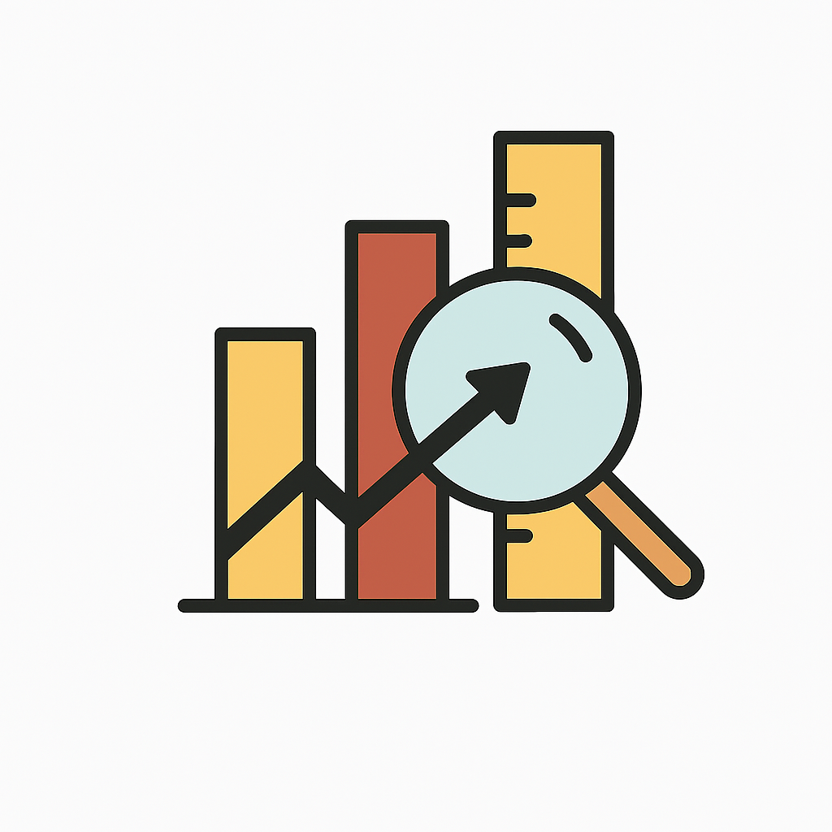 | Methodoleg Casglu a Dadansoddi Tystiolaeth
Beth ydych chi eisiau ei gyflawni?  Copïwch y deilliannau o’r theori newid yma  e.e. | Beth sy’n wahanol – beth ydych chi’n gweld, clywed, teimlo, sylwi o ran perfformiad, ymddygiad, defnydd o’r Gymraeg? | Beth sy’n dangos llwyddiant?  Lluniwch fesuryddion (o leiaf un i bob deilliant). | Sut ydych chi’n mynd i fonitro’r broses weithredu yn ystod y prosiect ac ar y diwedd? Ydych chi’n bwriadu dysgu a gwella’n barhaus?  Nodwch pa ddata a thystiolaeth yr ydych yn mynd i’w casglu, pwy sy’n mynd i ddadansoddi a dehongli’r canfyddiadau a monitro ac adrodd i bwy ar beth erbyn pryd?

